Администрация МО «Усть-Коксинский район» информирует:
о возможности предоставления в аренду для индивидуального жилищного строительства следующих земельных участков:
1) с кадастровым номером: 04:08:011313:596, с местоположением: с. Усть-Кокса, ул. Юбилейная, д. 62, площадью 1470 кв.м;
2) с местоположением: с. Талда, ул. Лесная, д. 38, площадью 1980 кв.м;
3) с местоположением: с. Катанда, ул. Совхозная, д. 4А, площадью 2000 кв.м;
4) с местоположением: с. Катанда, ул. Полевая, д. 4А, площадью 1428 кв.м;
5) с местоположением: с. Катанда, ул. Подгорная, д. 13А, площадью 1215 кв.м;
6) с местоположением: п. Мараловодка, ул. Лесная, д. 21Ж, площадью 1500 кв.м;
7) с местоположением: с. Кайтанак, ул. Ленина, д. 6Б, площадью 1563 кв.м;
8) с местоположением: с. Кайтанак, ул. Ленина, д. 57К, площадью 2000 кв.м;
9) с местоположением: с. Амур, ул. Молодежная, д. 2А, площадью 1700 кв.м;
о возможности предоставления в аренду для ведения личного подсобного хозяйства в границах населенного пункта земельного участка с местоположением: с. Юстик, ул. Ленкома, д. 1Д, площадью 2500 кв.м;
Граждане, заинтересованные в предоставлении вышеуказанных земельных участков для указанных целей, вправе в течение тридцати дней со дня опубликования настоящего извещения подавать в администрацию МО «Усть - Коксинский район» заявления о намерении участвовать в аукционе на право заключения договора аренды.
Заявления подаются в письменной форме заинтересованным лицом лично при наличии документа, удостоверяющего личность, либо уполномоченным представителем заявителя при наличии документа, подтверждающего права (полномочия) представителя, с приложением копий указанных документов, по адресу: Республика Алтай, Усть-Коксинский район, с. Усть-Кокса, ул. Харитошкина, д. 3. Дата окончания приема заявлений: 08.07.2024 г.
Со схемами расположения вышеуказанных земельных участков можно ознакомиться по адресу: с. Усть-Кокса, ул. Харитошкина, д. 6, в отделе архитектуры и земельных отношений администрации МО «Усть-Коксинский район, с 09⁰⁰ до 17⁰⁰ часов, по следующим дням: понедельник, среда (приемные дни), а также на официальном сайте администрации МО «Усть-Коксинский район» http://new.altay-ust-koksa.ru/ и сайте https://torgi.gov.ru.

Амур ул. Молодежная 2А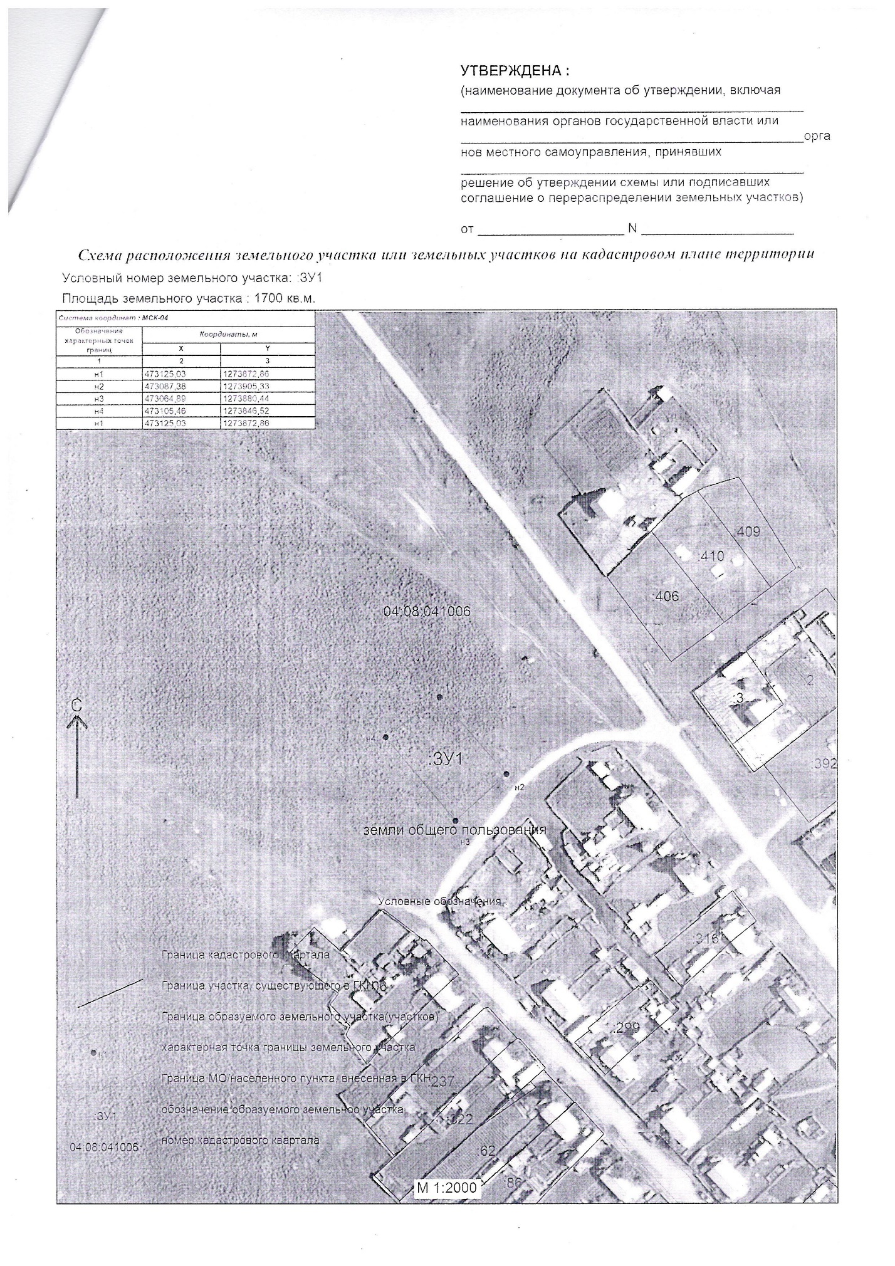
Кайтанак ул Ленина 6Б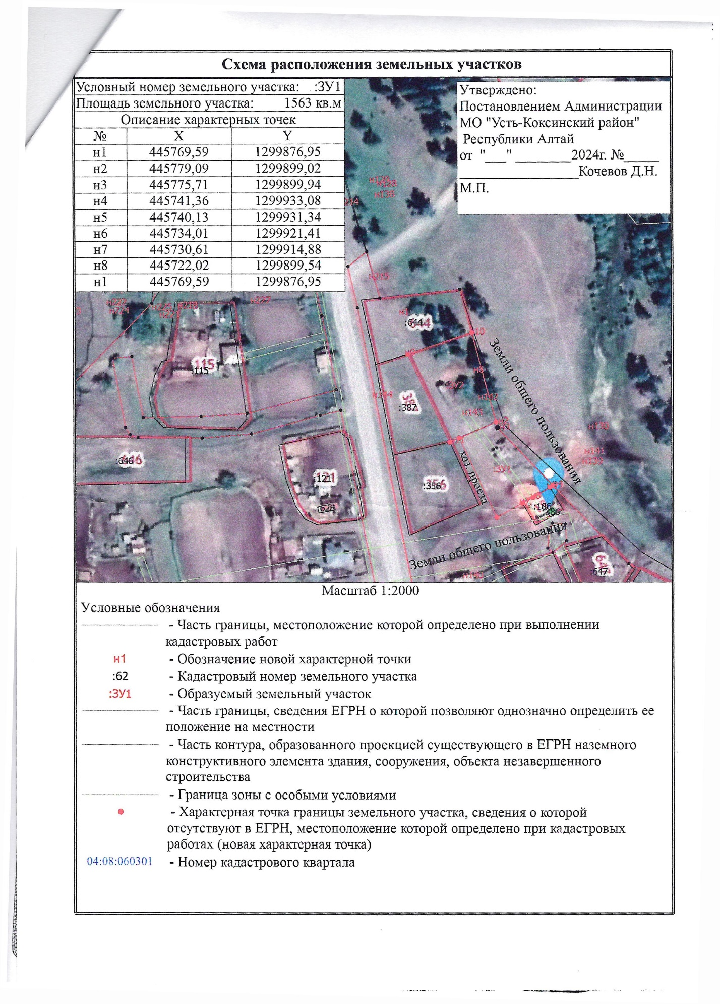
Кайтанак ул. Ленина 57К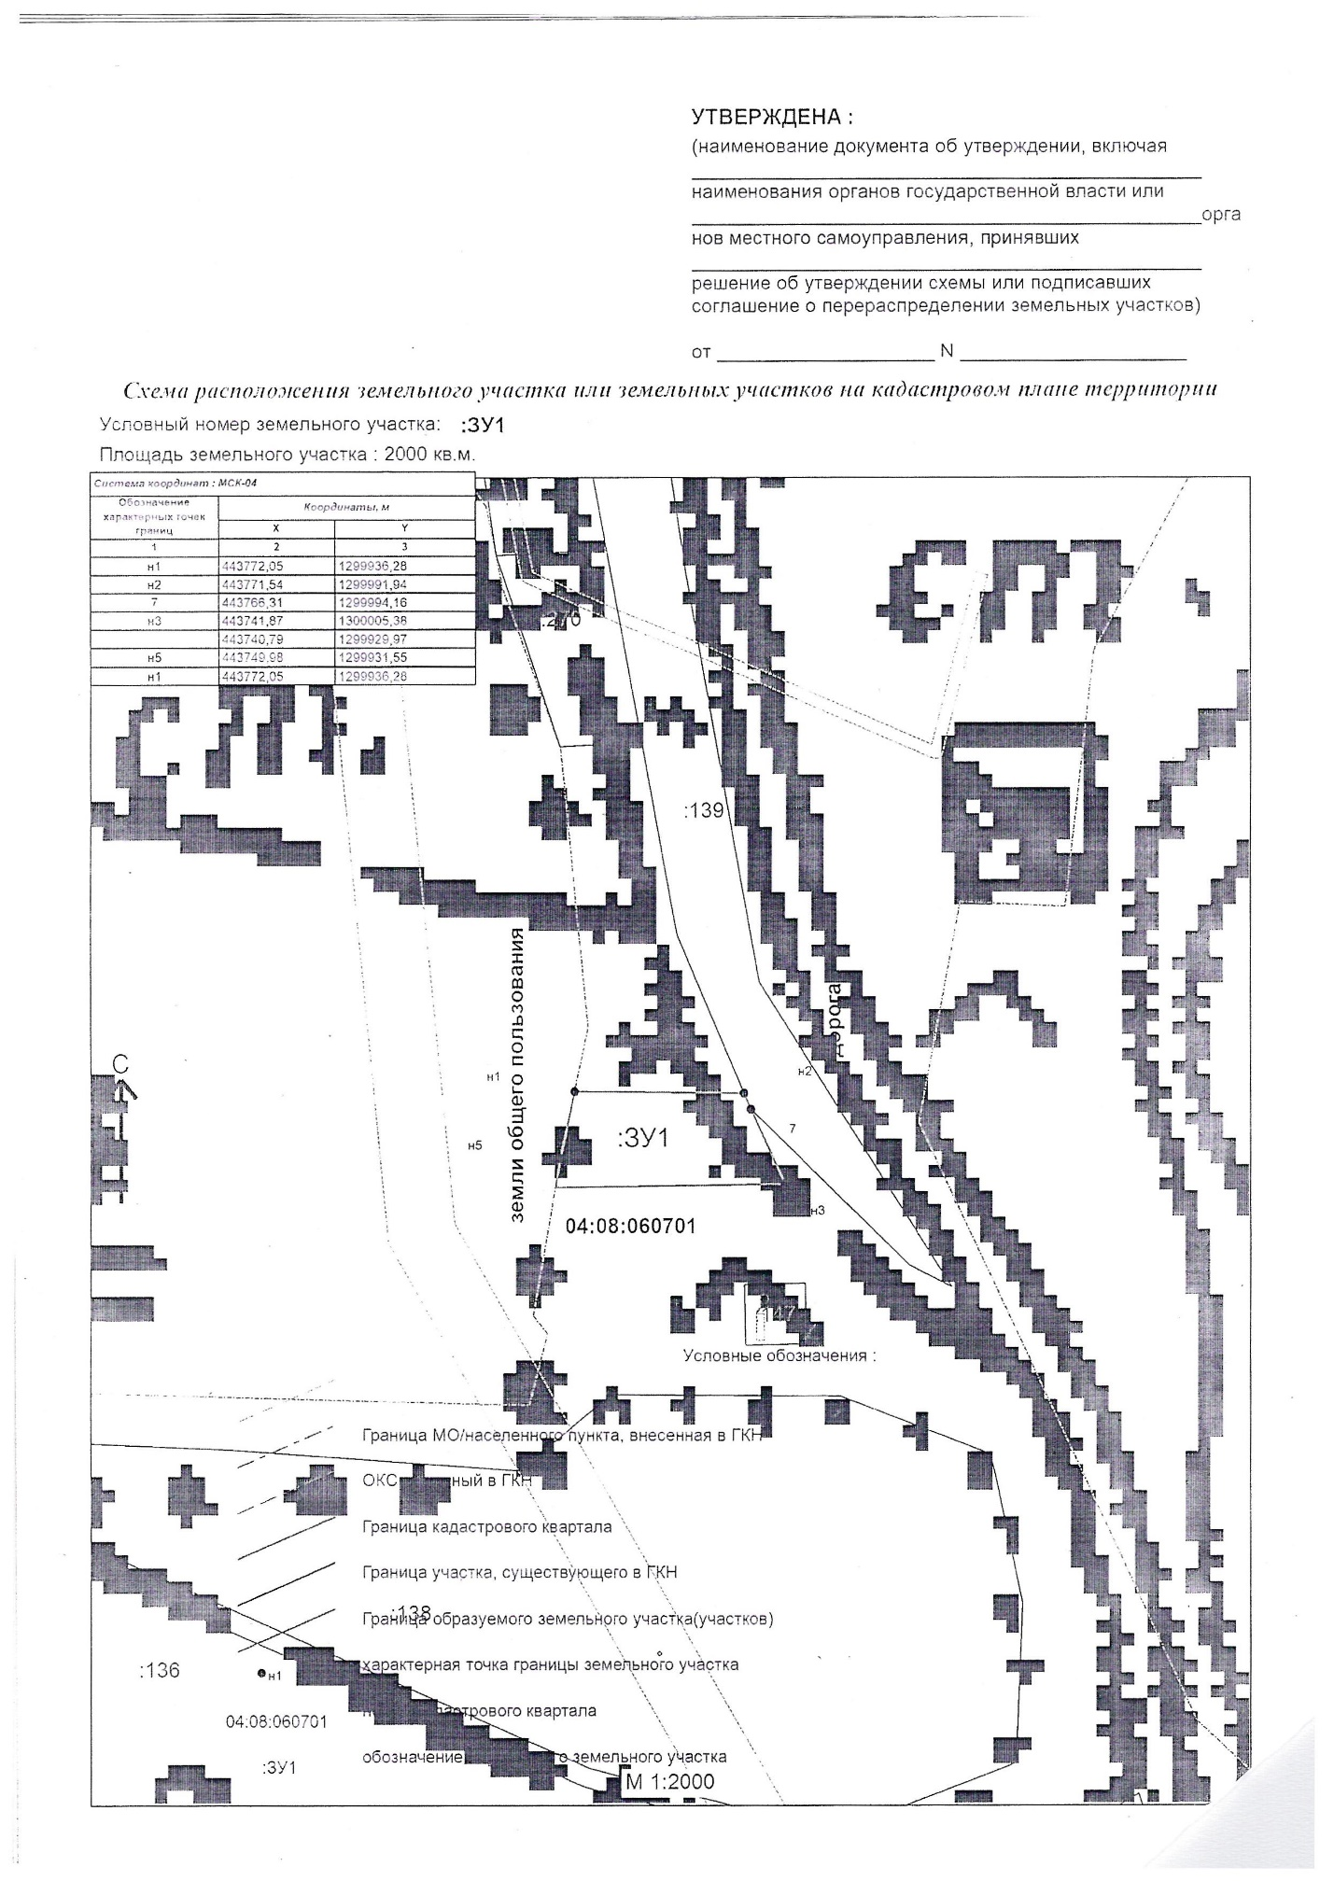
Катанда ул. Подгорная 13А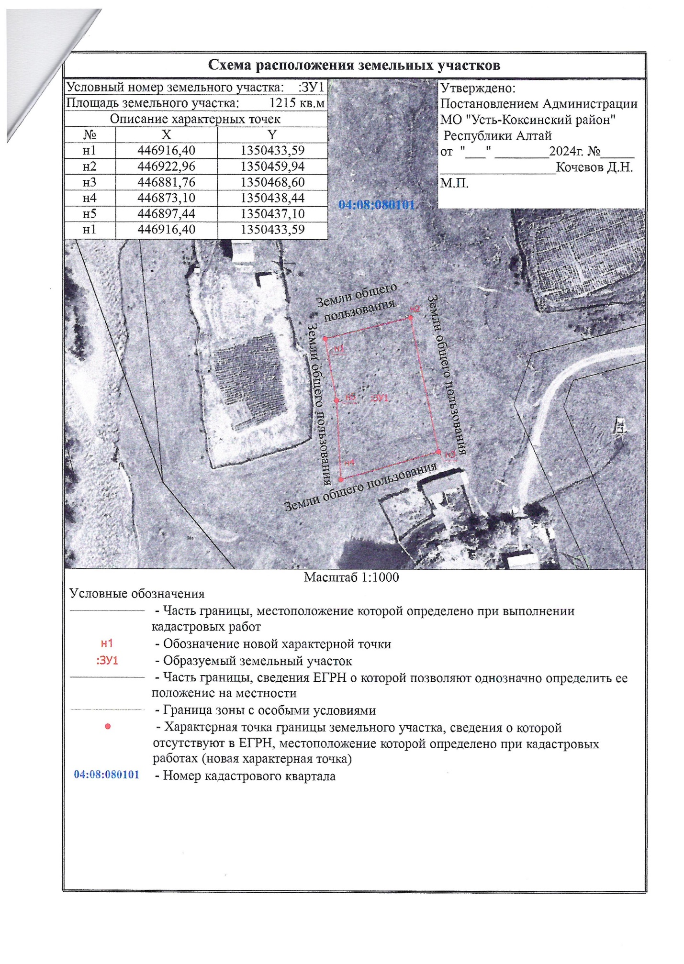
Катанда ул. Полевая 4А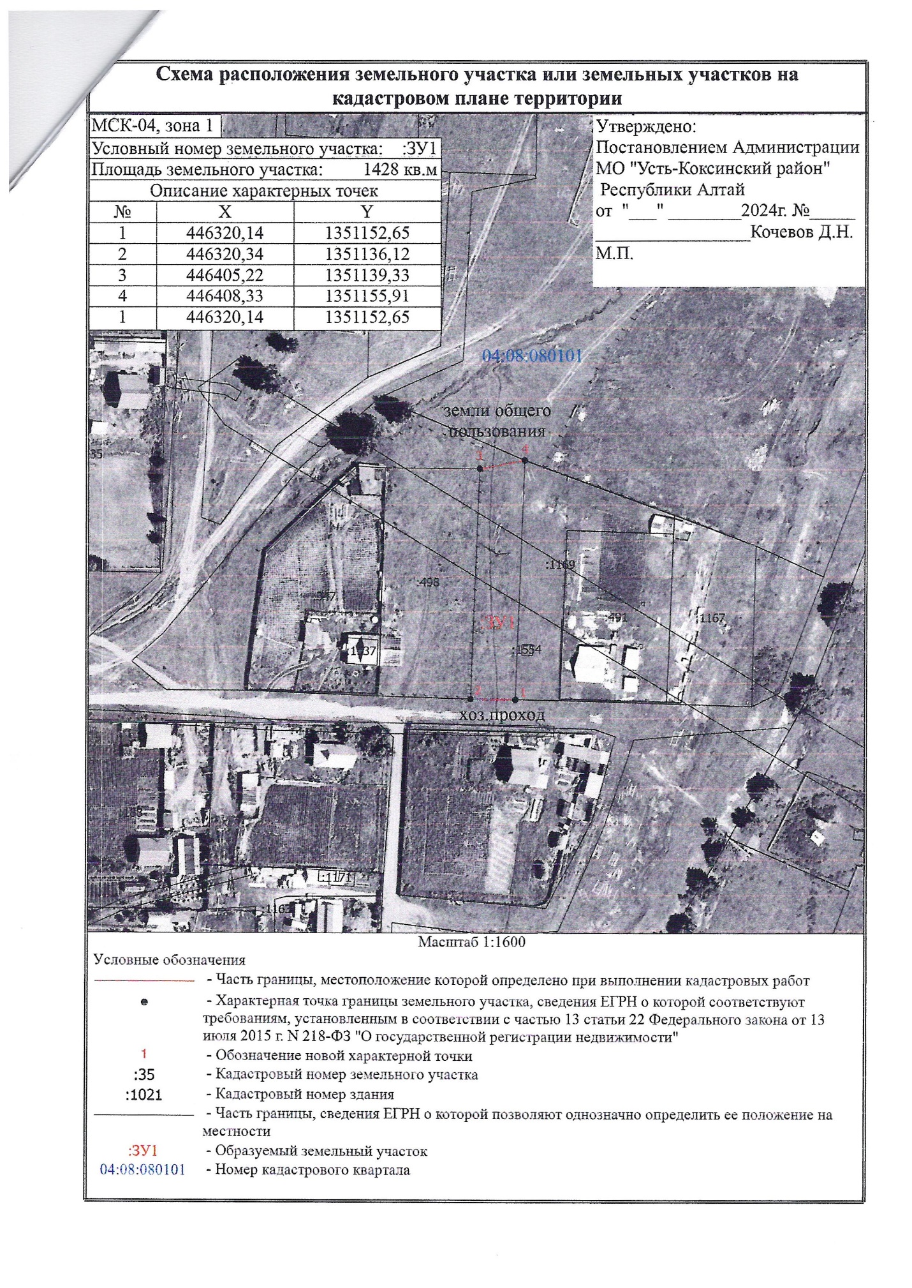
Катанда ул. Совхозная 4А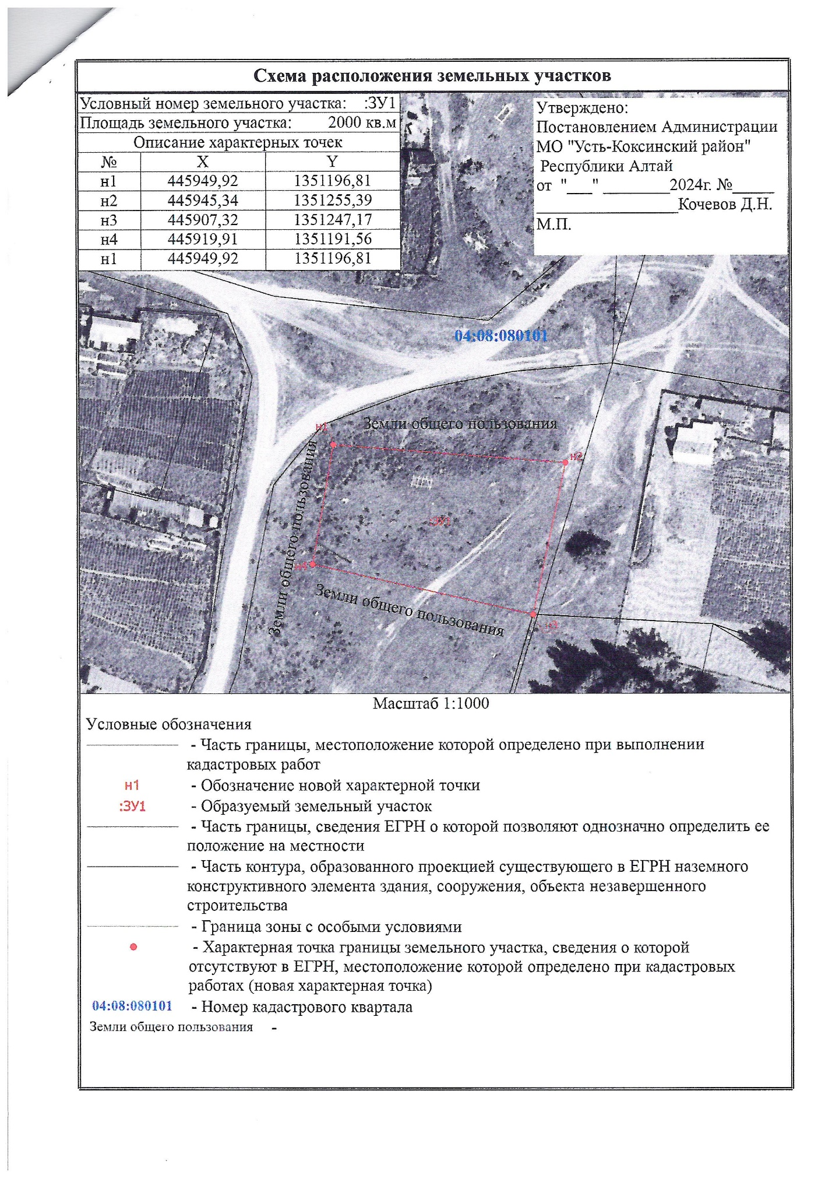
Мараловодка ул. Лесная 21Ж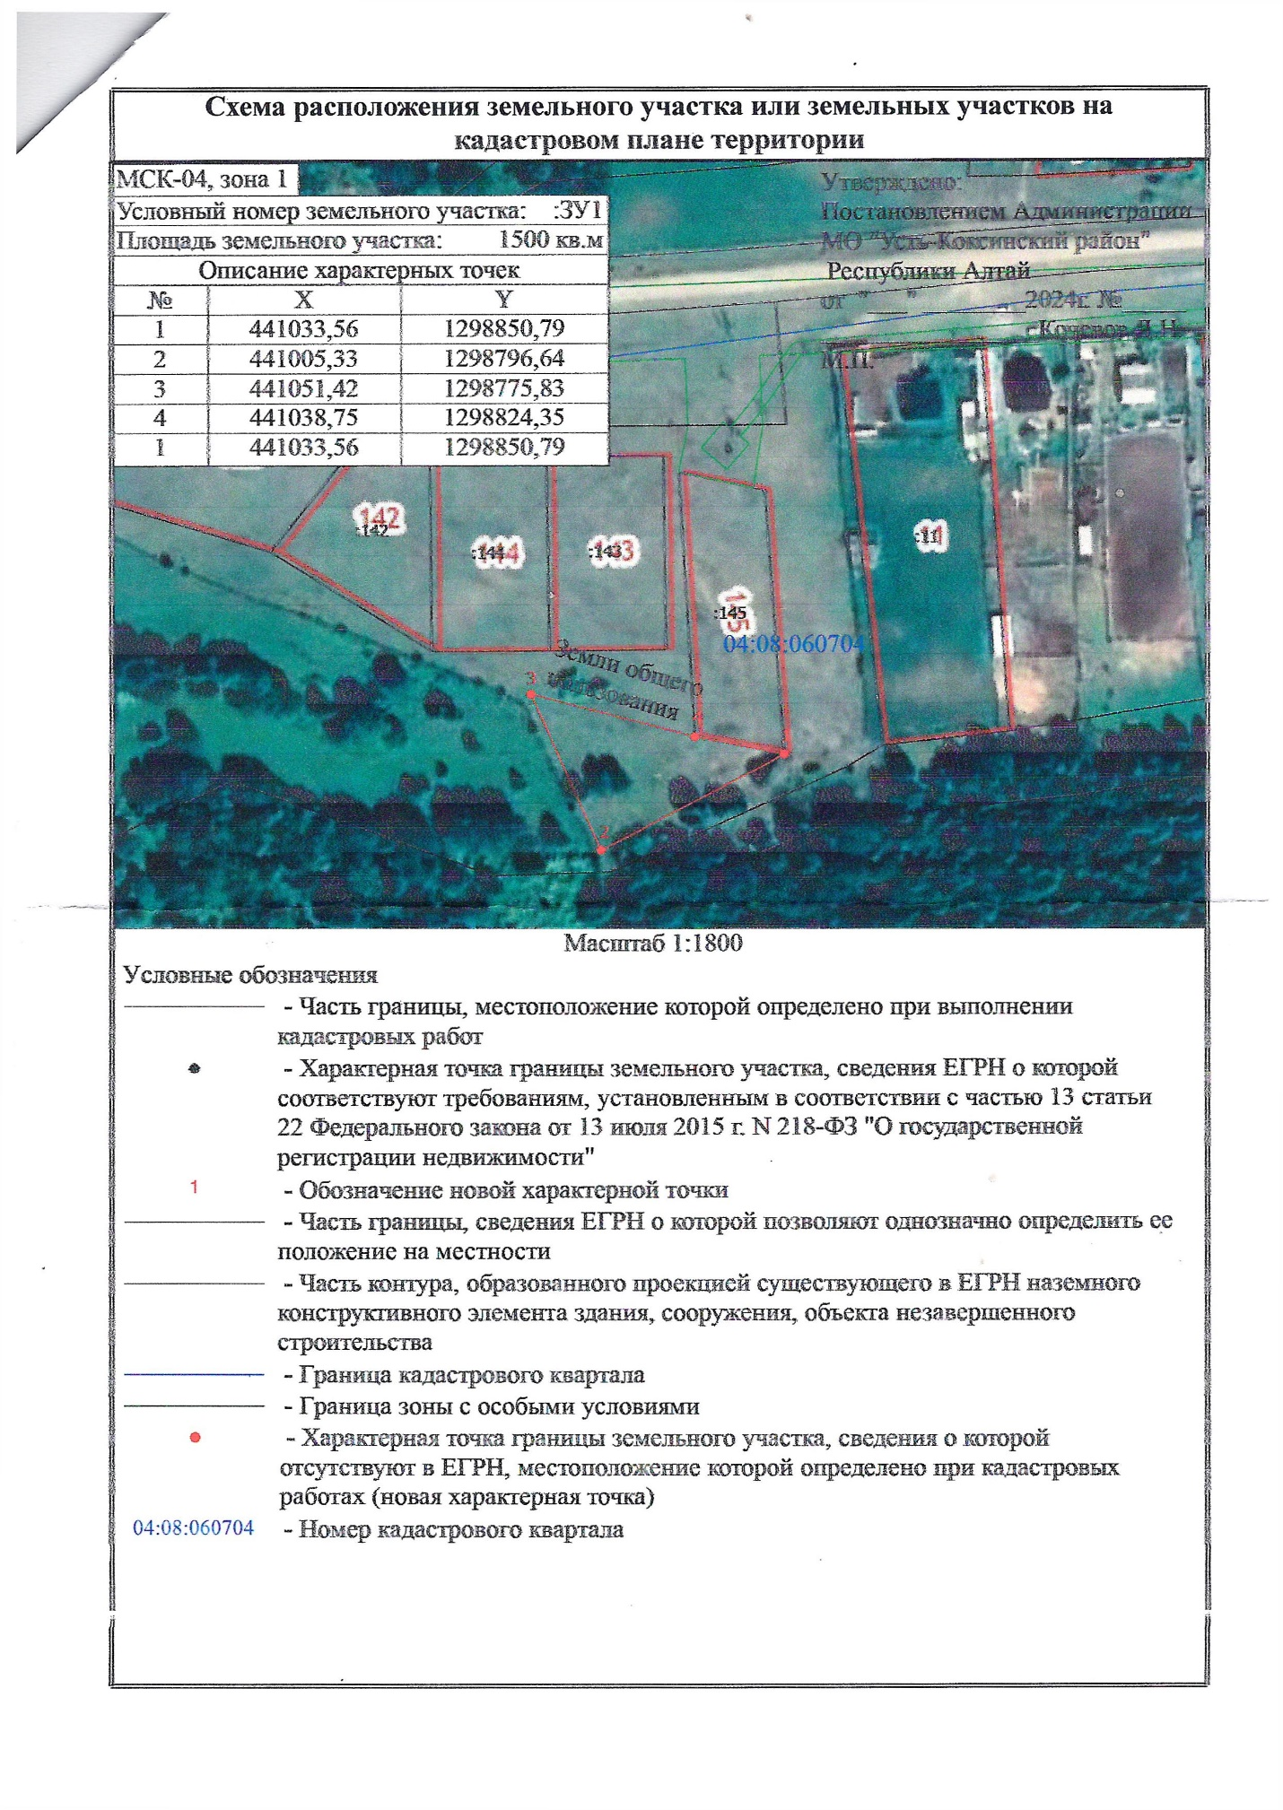
Талда ул. Лесная 38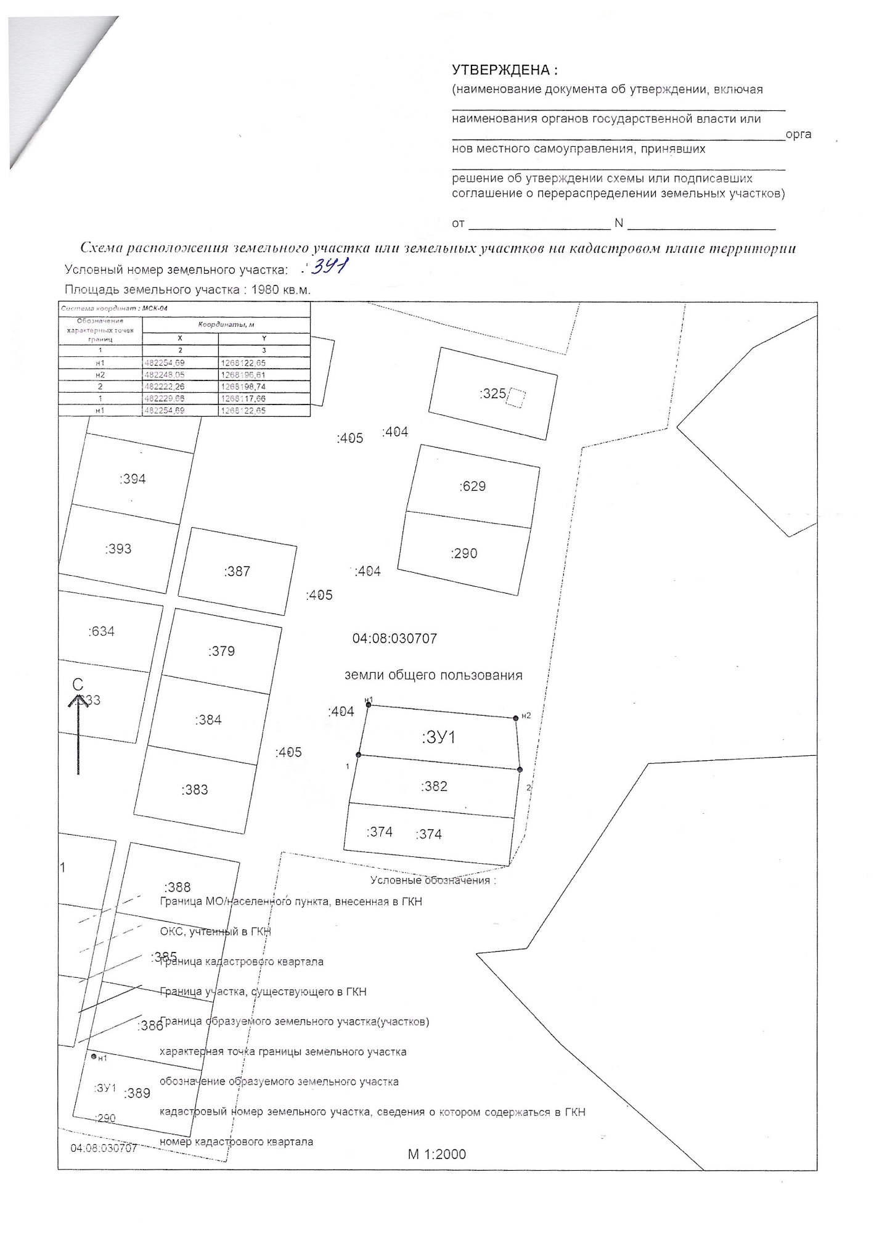Юстик ул. Ленкома 1Д